Configurer une bonus de temps alors que la tentative de test est terminée
Il arrive parfois qu'une étudiant ait eu un problème en fin d'épreuve ou que la décision de lui octroyer un bonus de temps n'arrive qu'une fois la tentative terminée. On peut donner à l'étudiant la possibilité de reprendre sa tentative même si elle est terminée en lui donnant un temps supplémentaire. dire à l'étudiant d'attendre que les paramétrage techniques soient terminés

Dire à l'étudiant d'attendre que le paramétrage soit finalisé avant de relancer le test.

Étape 1 : affecter à l'étudiant une dérogation
- cliquer sur le test puis sur le rouage du menu d'action et enfin sur “Dérogation utilisateur” :
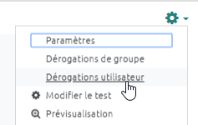
- Indiquer le temps supplémentaire dont l’étudiant devra disposer puis passer le nombre de tentatives à 2 :
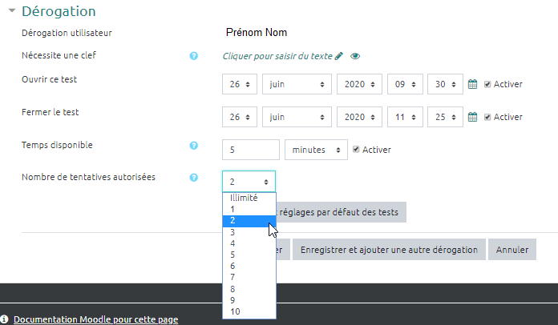
Il faut ajuster la date et heure de fermeture du test pour que le temps supplémentaire accordée puisse être entièrement utilisable.
- cliquer sur “Enregistrer”.

Étape 2 : activer l'option "Chaque tentative complète la précédente"
- Aller dans le volet “Comportement des questions” des paramètres du test et cliquer sur afficher plus:
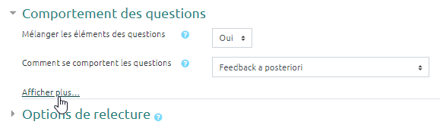
- Indiquer “Oui” pour l'option “Chaque tentative complète la précédente” :
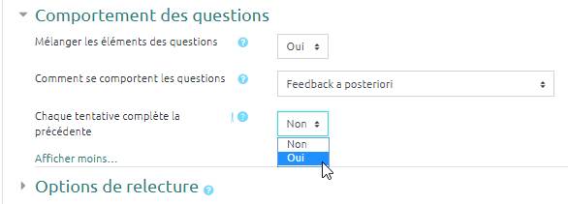
- cliquer sur “Enregistrer”.

Étape 3 : indiquer à l’étudiant qu'il peut reprendre sa tentative
- inviter l'étudiant à retourner dans le test et cliquer sur nouvelle tentative. La seconde tentative garde en mémoire toutes les réponses inscrites dans la première.
Lors de la correction manuelle et de l'extraction des notes, l'étudiant aura deux tentatives recensées, veillez à ne prendre en compte que la seconde tentative n°2.
Nous vous recommandons de ne pas supprimer la première tentative afin de conserver toutes les traces comme preuve de l'événement en vue de l'archivage.

